Таблица предложения участника размещения заказа,
сведения о конкретных показателях товара, соответствующих значениям, установленным Спецификацией

Наименование товара | Требуемые характеристики товара | Единица измерения | Размер/кол-во | Общее количество
Куртка форменная на молнии  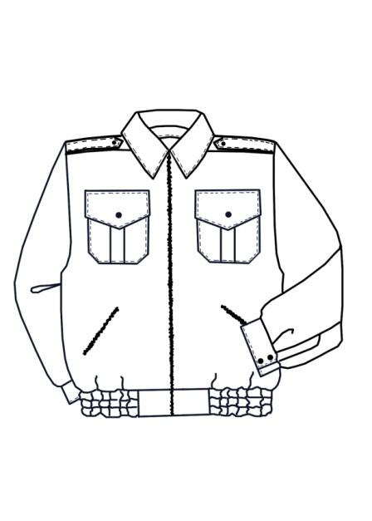 | Куртка должна быть изготовлена из камвольной полушерстяной ткани.  Куртка должна быть с отложным воротником, застежкой на молнии, верхними накладными карманами с двумя вертикальными складками и клапанами, застегивающимися на пуговицы, с боковыми прорезными карманами в рамку, застегивающимися на застёжку – молнию. На подкладке левой полочки должен быть расположен внутренний карман застегивающийся на петлю и пуговицу. Спинка с кокеткой. Рукава должны быть с притачными манжетами, застегивающимися на две пуговицы. По шву притачивания манжет должны быть заложены складки в сторону локтевого шва. Низ куртки должен быть стянут в области боковых швов эластичными лентами в два ряда. Для крепления съемных погон в области плечевых швов должны быть расположены отстегивающиеся паты.  Требования к материалам. Для верха куртки должна быть использована ткань полушерстяная камвольная черного цвета. Массовая доля шерстяных волокон должна составлять не менее 45% от поверхностной плотности ткани, поверхностная плотность должна составлять не менее 210 г/м2. Для изготовления куртки должна быть использована подкладочная ткань, содержание волокон – не менее 50% вискозы. Плотность не менее 80 г/м2.  Для изготовления куртки должны быть использованы все следующие типы ниток: нитки швейные хлопчатобумажные 11 текс х 3 х 2(№ 40) или эквивалент, нитки армированные 44 ЛХ-1 (№ 30) или эквивалент, нитки лавсановые 27,7 текс х 2 (55л) или эквивалент, нитки капроновые 15,6 текс х 3 (50-к) или эквивалент. Пуговицы для застёгивания рукавов и карманов должны быть или сборные (верх из алюминия золотистого цвета с ушком) или цельноштампованные из алюминия золотистого цвета с ушком. Диаметр пуговиц должен быть 14 мм.  Пуговицы должны быть с оттиснутым знаком в виде морского якоря. Цвет ниток должен соответствовать цвету ткани верха.

